**ESCUELA NORMAL DE EDUCACIÓN PREESCOLAR**

**CICLO 2020-2021**



**ESTRATEGIAS PARA EL DESARROLLO SOCIOEMOCIONAL**

Maestra: Martha Gabriela Ávila Camacho

Alumna: Ana Cecilia Villanueva García #20

*Evidencia de la unidad 3 “Secuencia didáctica para el desarrollo de habilidades socioemocionales”*

ESTRATEGIAS PARA EL DESARROLLO SOCIOEMOCIONAL EN PREESCOLAR

* Detecta los procesos de aprendizaje de sus alumnos para favorecer su desarrollo cognitivo y socioemocional.
* Aplica el plan y programas de estudio para alcanzar los propósitos educativos y contribuir al pleno desenvolvimiento de las capacidades de sus alumnos.
* Emplea la evaluación para intervenir en los diferentes ámbitos y momentos de la tarea educativa para mejorar los aprendizajes de sus alumnos.

Saltillo, Coahuila. Junio, 2021.

Keira es una niña que ha demostrado tener problemática al expresarse, le cuesta trabajo decir como se siente, al tener a su madre a un lado de ella hace que al preguntarle algo inmediatamente voltee a verla para pedirle una respuesta a la madre en lugar de hacerlo por ella misma. Su mayor problemática es que no se expresa no cuenta si le gusta algo o no, te dice lo que quieres escuchar o lo que le dice su madre, pero no lo que ella siente.

|  |  |
| --- | --- |
| **Aprendizaje Esperado**  Reconoce y nombra situaciones que le generan alegría, seguridad, tristeza, miedo o enojo, y expresa lo que siente. | **Organizador Curricular 1** *Auto regulación.* |
| **Organizador Curricular 2** *Expresión de las emociones.* |
| **Actividad “Así me siento”** | **Organización** Grupal e individual. |
| Inicio:  Contar una breve historia con apoyo de fotografías o palitos de paleta con fotos de las personas que forman parte de la historia que sirvan como una especie de títeres, puede ser personal, sobre una situación que haya causado alegría, tristeza o inconformidad.  Mientras cuento la historia los alumnos tendrán que crear su títere.  Por ejemplo, cuando era niña fui a visitar a mi abuela y cuando íbamos de regreso a casa mi abuela me hablo en voz baja y en secreto me dio un billete de $20 para mi y sin que mi mamá se diere cuenta me dijo que me quería mucho y que los gastara todo. De regreso a casa iba brincando.  Mi mamá nos llevo a mi y a mi hermano al parque y no pude subirme al columpio porque estaba lleno así que tuve que regresar a casa sin subirme al columpio, no quise cenar esa noche.  Preguntar ¿Alguien sabe porque de regreso a casa iba brincando? ¿Qué creen que sentí cuando me dio dinero mi abuela? ¿Por qué lo creen? ¿Por qué creen que no quise cenar aquella noche? ¿Cómo se hubieran sentido ustedes ante esa situación? ¿Qué hubieran hecho ustedes?  Desarrollo:  Pasar una pelota a los alumnos al ritmo de una canción y cuando esta pare tendrá que pararse de su asiento, tomar una de las caritas que representan emociones y contar una situación que le causo ese sentimiento y explicar el porqué.  Cierre:  Pedir que se paren, que avienten el dado de las emociones y tendrán que contar una anécdota que les haya hecho sentir esa emoción, al frente del salón donde estará un espacio ambientado para su mini obra con ayuda de su títere. | **Tiempo**  Inicio: 5 minutos.  Desarrollo: 7 minutos.  Cierre: 8 minutos. |
| **Recursos (Anexo)**  Practicante:  Imágenes o fotografías.  Títeres 1  Pelota de tela 2  Caras de emociones de cartón 3  Dado de emociones 4  Teatro casero 5  Alumnos:  Lo necesario para hacer un títere. (pegamento, palitos de paleta, una foto de su cara, calcetín, etc.) 6 |

|  |  |  |  |  |
| --- | --- | --- | --- | --- |
| Aprendizaje esperado: Reconoce y nombra situaciones que le generan alegría, seguridad, tristeza, miedo o enojo, y expresa lo que siente. | | | | |
| Indicadores | Si | No | Necesita ayuda | Observaciones |
| Reconoce situaciones que le generan alegría, seguridad, etc. |  |  |  |  |
| Expresa lo que estas situaciones la hacen sentir. |  |  |  |  |
| Expresa porque la hacen sentir de cierta forma. |  |  |  |  |
| Comparte situaciones que la han hecho sentirse alegre, triste, etc. |  |  |  |  |

**ANEXO**

Anexo 1

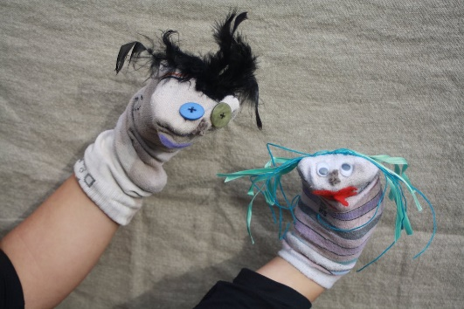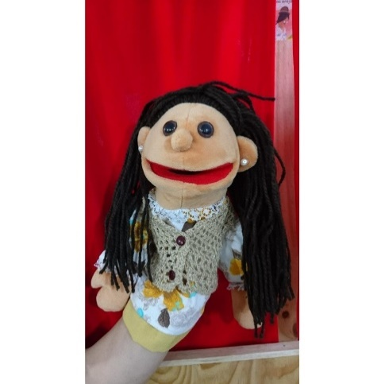

Anexo 2

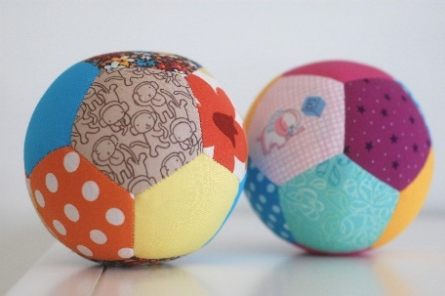

Anexo 3

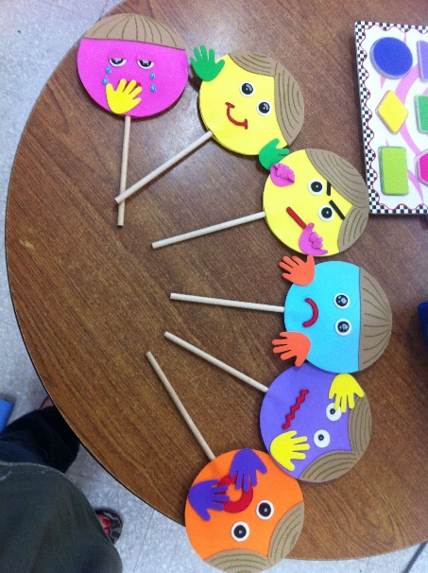

Anexo 4

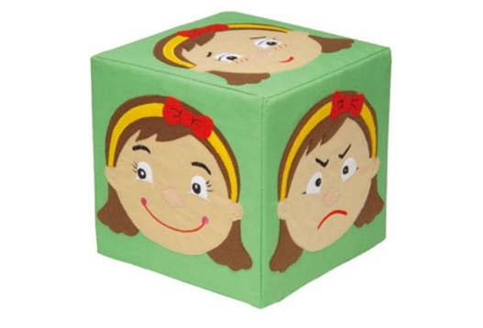

Anexo 5

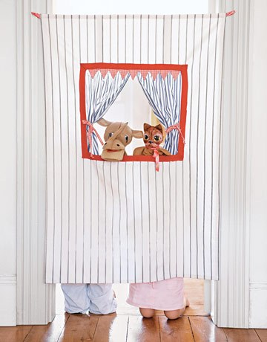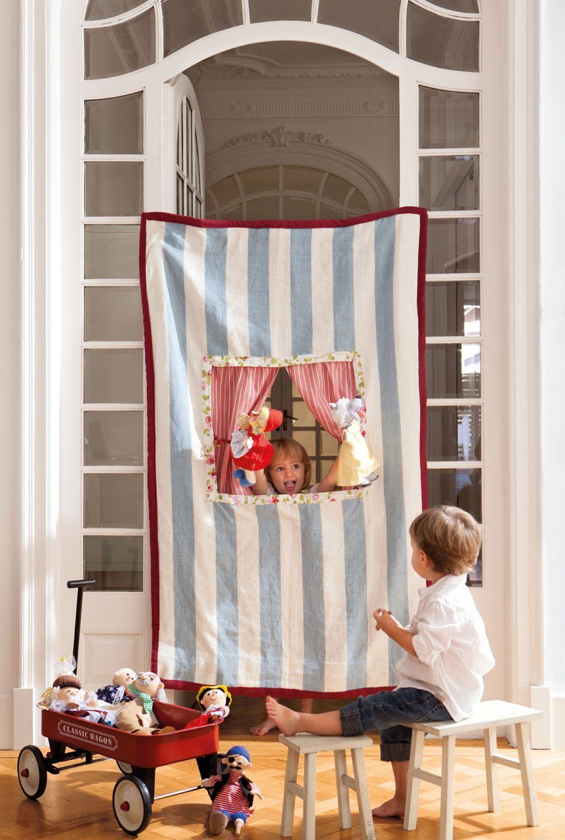

Anexo 6

